XU2041 scheda creata il 12 ottobre 2026
Descrizione storico-bibliografica
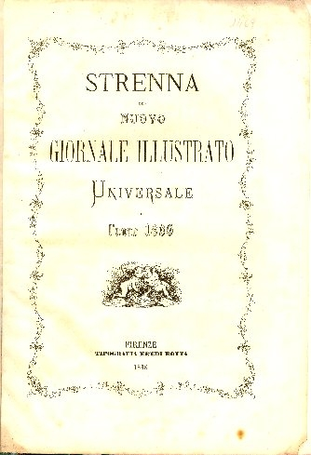
La *strenna dei ladri : libro utilissimo a tutti i galantuomini che vogliono preservarsi dai tranelli e dalle frodi dei cavalieri d'industria. – 1869-1870. - Milano : presso C. Barbieri editore : presso Gio. Gussoni cart., 1868-1869. – 2 volumi : ill. ; 15 cm. ((Annuale. - VIA0449873
*Strenna del Museo popolare pel .... - Anno 1 (1868). - Milano : Giovanni Gnocchi di Giacomo, [1868?]. – 1 volume : ill. ; 15 cm. ((Annuale. - LO11722184
*Strenna del Nuovo giornale illustrato universale per .... – 1869-1870. - Firenze : Tipografia Eredi Botta, [1868-1869]. – 2 volumi : ill. ; 28 cm. ((Annuale. - RAV1915382
Soggetto: Libri strenna – 1868-1870

